
Министерство науки и высшего образования Российской Федерации
Федеральное государственное автономное образовательное учреждение высшего образования
«Уральский федеральный университет имени первого Президента России Б.Н. Ельцина» (УрФУ)
Институт радиоэлектроники и информационных технологий – РтФ
Школа бакалавриата

Отчет
По дисциплине «Цифровые двойники»

Студент: _______Иноземцев Кирилл Евгеньевич______ ________________
ФИО подпись

Группа: _______РИЗ-151105у___________

Екатеринбург
2026
КОНСПЕКТ ЛЕКЦИИ
«Методы расчёта антенн в Ansys HFSS»
Ansys HFSS (High Frequency Structure Simulator) — ведущий программный пакет для электромагнитного моделирования высокочастотных устройств. Он реализует метод конечных элементов (МКЭ / FEM) в частотной области и широко применяется для расчёта антенн, фильтров, СВЧ-компонентов и радарных целей.
Ключевые возможности HFSS для антенных задач: расчёт S-параметров и входного импеданса; построение диаграмм направленности (ДН); расчёт коэффициента усиления и КПД; анализ ближнего и дальнего полей; расчёт ЭПР (RCS); оптимизация геометрии антенны.
Основной решатель HFSS. Область моделирования разбивается на тетраэдральные ячейки, в каждой из которых поле аппроксимируется полиномами. Адаптивное измельчение сетки (adaptive mesh refinement) автоматически уточняет сетку в областях с быстро меняющимся полем до достижения заданной точности (критерий Max Delta S < 0.02).

Область применения FEM
Резонансные структуры, антенны с острыми кромками, многослойные среды, устройства с диэлектрическими вставками. Хорошо подходит для компактных антенн (патч, диполь, рупор).

Метод трассировки лучей — эффективен для электрически больших объектов (размер >> λ). Луч «выстреливается» из источника, отражается от поверхностей объекта и принимается в точке наблюдения. Позволяет быстро рассчитывать ЭПР крупных конструкций (самолёты, корабли, автомобили, спутники).

Область применения SBR+
Объекты с размером > 10λ. Расчёт ЭПР в широком угловом диапазоне. Сцены с несколькими рассеивателями. Значительно быстрее FEM для крупных объектов.

Интегральное уравнение решается на поверхности проводящего объекта. Не требует разбиения объёма — только поверхностная сетка. Эффективен для проводящих антенн в свободном пространстве (вибраторы, рамочные антенны, рефлекторы).

Последовательность расчёта антенны в HFSS
- Создание геометрии — рисование в Modeler или импорт CAD (STEP, SAT, STL)
- Назначение материалов — проводники (PEC, медь), диэлектрики (Rogers, FR4)
- Граничные условия — Radiation (открытое пространство), PML, Perfect E/H
- Возбуждение — Lumped Port, Wave Port, Incident Wave (Plane Wave для ЭПР)
- Solution Setup — частота, критерий сходимости, тип решателя
- Radiation Setup — Infinite Sphere для дальнего поля (угловой диапазон)
- Запуск расчёта — Analyze All (F5), контроль сходимости
- Постпроцессинг — ДН, S-параметры, поля, ЭПР, КУ, КПД

Типы антенн и особенности их моделирования

Тип антенны | Возбуждение в HFSS | Особенности
Патч-антенна | Lumped Port / Wave Port | Подложка Rogers/FR4, точность сетки у краёв
Рупорная антенна | Wave Port на входе | Размер рупора >> λ, сетка внутри
Вибратор (диполь) | Lumped Port в зазоре | PEC материал, симметрия задачи
Антенная решётка | Floquet Port (периодич.) | Unit Cell + граничные условия Master/Slave
Параболический рефлектор | Feed + SBR+ | Электрически большой объект, метод SBR+

Таблица 1 — Типы антенн и методы возбуждения в HFSS

Ключевые параметры антенны и их интерпретация
- S11 (коэффициент отражения) — показывает согласование антенны с питающей линией. S11 < –10 дБ означает, что более 90% мощности излучается.
- Коэффициент усиления G [дБи] — отношение мощности в направлении максимума к мощности изотропного излучателя. Типичные значения: диполь 2.15 дБи, патч 6–9 дБи, рупор 10–20 дБи.
- КПД антенны η — учитывает омические потери. Для PEC равен 100%; для реальных металлов снижается.
- Ширина главного лепестка ДН (HPBW) — угол между точками –3 дБ от максимума. Чем уже лепесток, тем выше направленность.
- Поляризация — линейная (горизонтальная HH, вертикальная VV) или круговая (LHCP/RHCP). Определяется ориентацией вектора E-поля.

Расчёт ЭПР (RCS) в HFSS
Для расчёта ЭПР вместо порта используется источник Incident Wave (Plane Wave). Объект облучается плоской волной из дальней зоны, HFSS вычисляет рассеянное поле и строит диаграмму RCS.

- Bistatic RCS — угол наблюдения отличается от угла падения
- Monostatic RCS — наблюдение в направлении обратного рассеяния (как у реального радара)
- Результат выводится в дБ·м² через: Results → Far Fields Report → Radiation Pattern → Bistatic/Monostatic RCS

Постановка задачи

Цель работы — разработать в программном пакете Ansys HFSS модель для расчёта диаграммы рассеяния (эффективной площади рассеяния, ЭПР) объекта — спутника — при падении электромагнитной волны линейной поляризации из дальней зоны на рабочей частоте f = 1,006 ГГц (вариант 006: f = 1 ГГц + 006 МГц). При выполнении задачи, я решил изменить задачу, а именно разработать ЭПР для спутника, так как очень интересуюсь космосом

Исходные данные:
Объект расчёта: спутник с солнечными панелями
Рабочая частота: f = 1 006 МГц = 1,006 ГГц
Тип падающей волны: плоская волна
Тип расчёта: Mono-static
Граничные условия: Radiation Boundary
Материал модели: Perfect E (Pec)
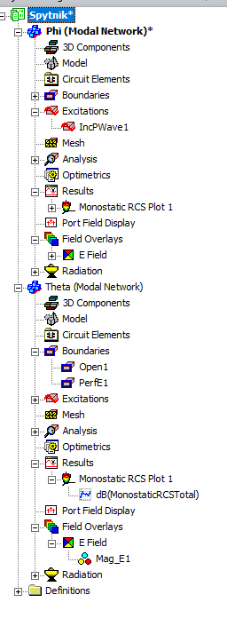
Рисунок 1 – Меню project Manager
Для расчёта используется CAD-модель спутника, импортированная в Ansys HFSS из файла формата .stp (STEP AP214). Модель содержит 7 компонентов (Part1.ipt – Part7.ipt), которые были объедены в один объект для упрощения, образующих сборку SATELLITE.iam.

Длина волны на рабочей частоте f = 1,006 ГГц:
λ = c / f = 3·10⁸ / 1,006·10⁹ ≈ 0,298 м ≈ 29,8 см

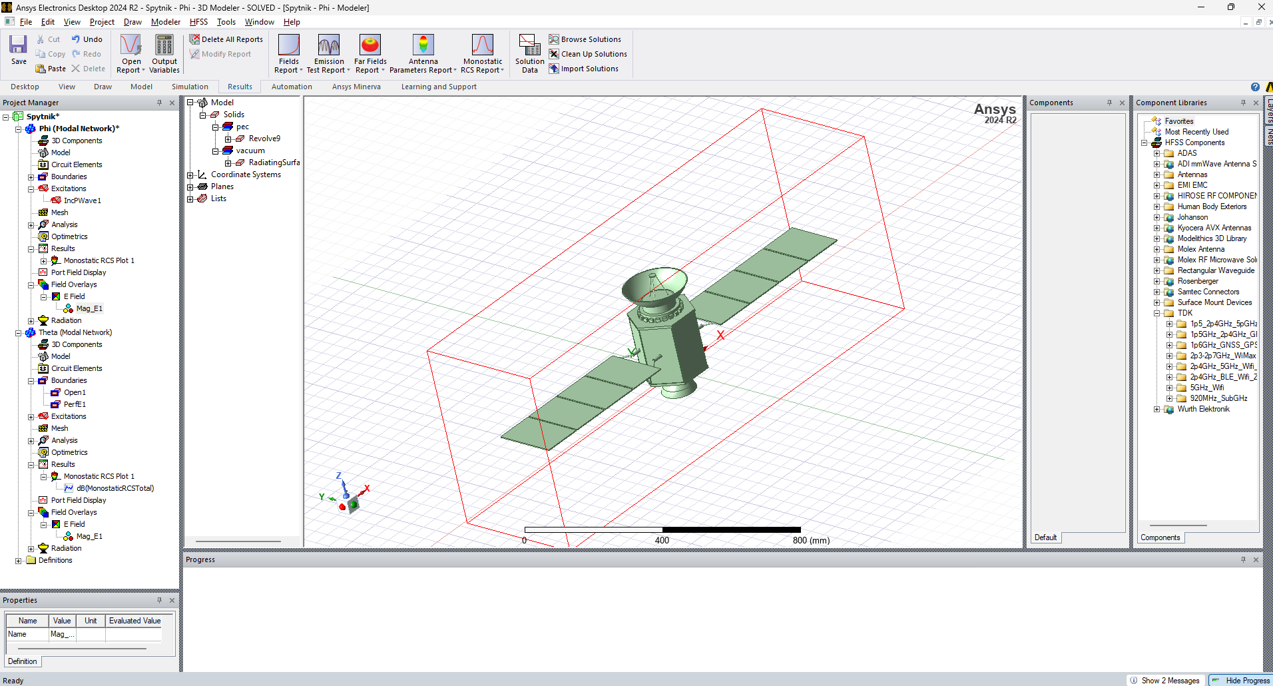
Рисунок 2 – 3Д Модель спутника

Граничные условия задаются как Radiation Boundary — поглощающая граница, имитирующая бесконечное открытое пространство. Radiation Boundary создаётся как прямоугольный параллелепипед (Air Box), охватывающий модель с отступом не менее λ/4 от поверхности объекта по каждой оси.

Отступ Air Box: ≥ λ/4 = 0,298/4 ≈ 7,5 см от каждой грани объекта
Тип границы: Radiation Boundary (Assign Boundary → Radiation)
Решатель: HFSS – Modal
В меню Analysis → Add Solution Setup задаётся расчётная частота. Параметры настройки решателя:

Параметр | Значение
Solution Frequency | 1.006 GHz
Maximum Number of Passes | 6
Maximum Delta S | 0.1

Таблица 1 — Параметры Solution Setup

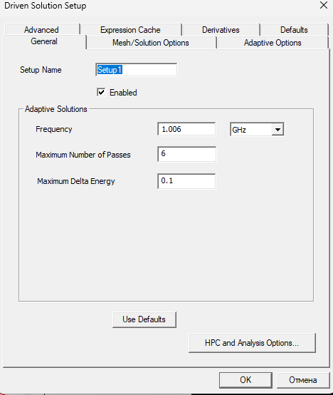

Источник излучения задаётся как плоская волна из дальней зоны: Excitations → Incident Wave → Plane Wave. Параметры плоской волны прикладываю скриншотами:
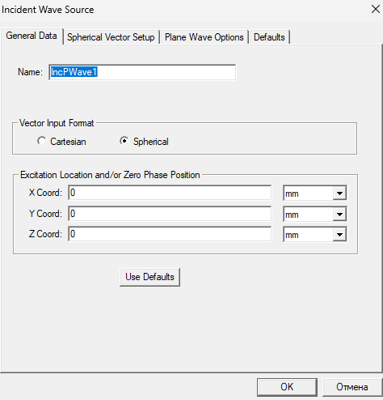
Рисунок 3 – Настройки Incident Wave Source > General Data
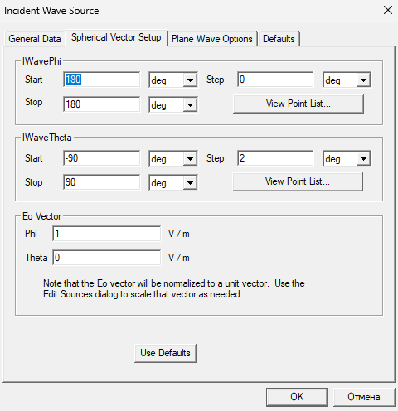
Рисунок 4 – Настройки Incident Wave Source > Spherical Vector Setup

Для расчёта полной диаграммы рассеяния используется Radiation Setup (HFSS → Radiation → Insert Far Field Setup → Infinite Sphere)
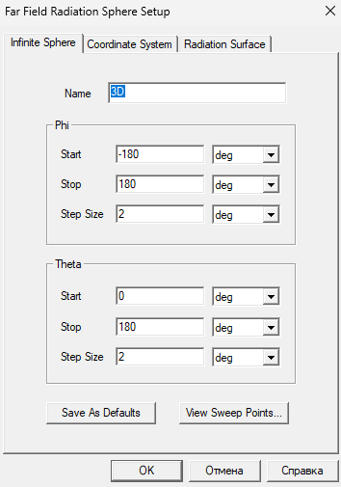
Рисунок 5 - настройки Far Field Radiation Sphere Setup для 3D

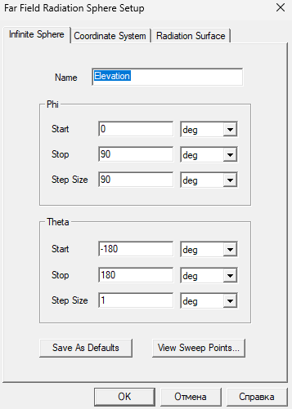
Рисунок 6 - настройки Far Field Radiation Sphere Setup для Elevation

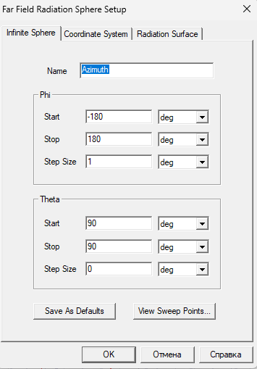
Рисунок 7 - настройки Far Field Radiation Sphere Setup для Azimuth
Эффективная площадь рассеяния (ЭПР), или Radar Cross Section (RCS) — фундаментальная характеристика объекта в радиолокации, количественно описывающая способность объекта рассеивать падающую на него электромагнитную волну в направлении приёмника. ЭПР является мерой «радиолокационной заметности» объекта и не зависит от мощности передатчика или расстояния до цели.
Физически ЭПР — это гипотетическая площадь поперечного сечения идеальной изотропной рассеивающей сферы, которая при данной плотности потока мощности падающей волны создала бы ту же плотность потока рассеянной мощности в направлении наблюдателя, что и реальный объект.
Математически ЭПР σ определяется следующим выражением:
σ = lim(R→∞) [ 4πR² · |E_s|² / |E_i|² ] [м²]
где R — расстояние от объекта до точки наблюдения; E_s — напряжённость поля рассеянной волны; E_i — напряжённость поля падающей волны. Условие R→∞ означает, что рассеяние рассматривается в дальней зоне.

В логарифмическом масштабе ЭПР выражается в дБ·м²:
σ [дБ·м²] = 10·lg(σ [м²])
Диаграмма рассеяния (или RCS-паттерн) — зависимость ЭПР от угла облучения и наблюдения. Различают:
- Моностатический RCS (моностатическая ЭПР) — направление падения и наблюдения совпадают; моделирует ситуацию РЛС с совмещёнными передатчиком и приёмником (наиболее распространённый случай).
- Бистатический RCS — направления падения и наблюдения различны; используется в бистатических радарных системах.
Значение ЭПР определяется совокупностью факторов:
- Геометрия объекта — размер, форма, наличие острых кромок, ретрорефлекторов (уголковых отражателей), выпуклых поверхностей.
- Материал и покрытие поверхности — металлы имеют высокое ЭПР; радиопоглощающие материалы (RAM) снижают ЭПР в стелс-технологиях.
- Частота облучения — при длине волны, сравнимой с размерами элементов объекта, возникают резонансные явления.
- Поляризация — горизонтальная (HH) и вертикальная (VV) поляризации дают различные диаграммы рассеяния.
- Угол облучения — ЭПР существенно зависит от ориентации объекта относительно радара.

ЭПР различных объектов существенно варьируется. Насекомое имеет ЭПР порядка –40 дБ·м², птица — около –20 дБ·м², легковой автомобиль — от 0 до +10 дБ·м², самолёт гражданской авиации — от +10 до +30 дБ·м², авианосец — свыше +60 дБ·м². Космические аппараты в зависимости от конфигурации (наличия солнечных панелей, антенн) могут иметь ЭПР от –10 до +30 дБ·м².

Практическое применение ЭПР охватывает военную радиолокацию (обнаружение, классификация целей, стелс-технологии), астероидную и космическую защиту (ЭПР астероидов и обломков), управление воздушным движением, автомобильные радары ADAS (автономное вождение), а также медицинскую диагностику и неразрушающий контроль.
После завершения расчёта в Ansys HFSS результаты визуализируются через меню Results → Create Monostatic RCS Report → 3D polar. Ниже приведены диаграммы рассеяния и в двух взаимно перпендикулярных плоскостях при частоте f = 1,006 ГГц.
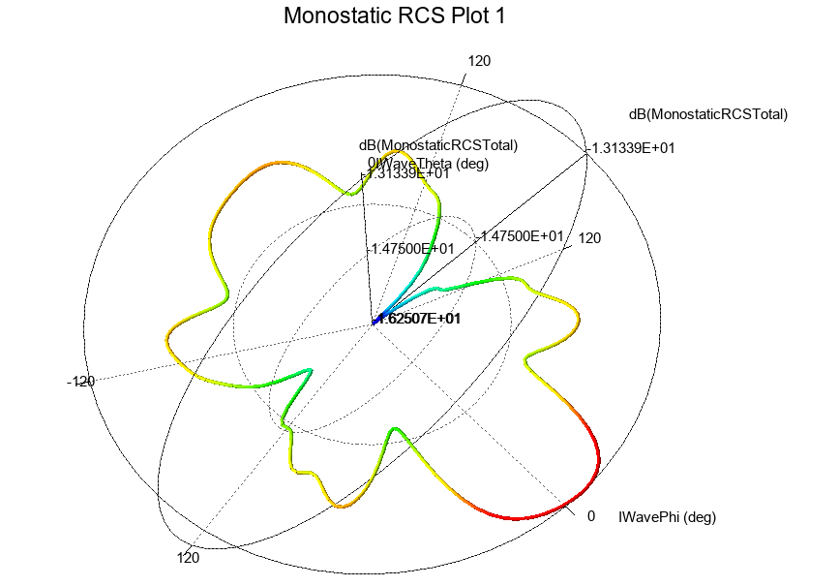
Рисунок 8 - Диаграмма рассеяния ЭПР в горизонтальной плоскости
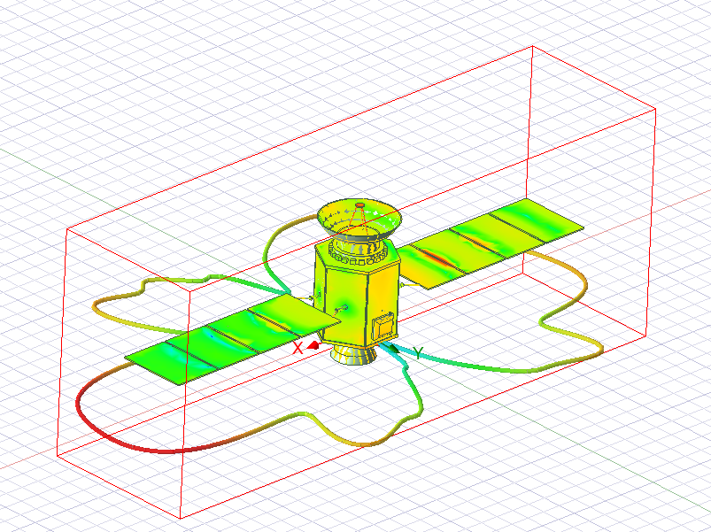
Рисунок 9 - Диаграмма рассеяния ЭПР в горизонтальной плоскости на 3Д модели
Из диаграммы определяются: максимальное значение ЭПР σ_max [дБ·м²]; угол φ_max, при котором достигается максимум; количество и ориентация главных лепестков рассеяния.

Диаграмма рассеяния в вертикальной плоскости
Вертикальная (угломестная) плоскость показывает угловое распределение ЭПР при изменении угла места от надира до зенита
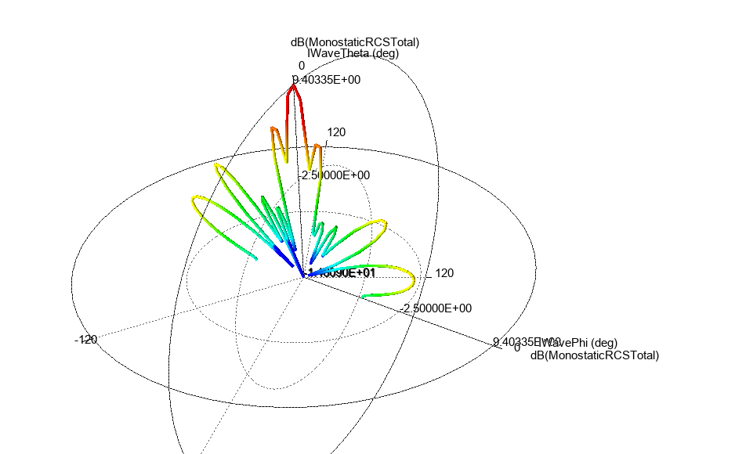
Рисунок 10 - Диаграмма рассеяния ЭПР в вертикальной плоскости
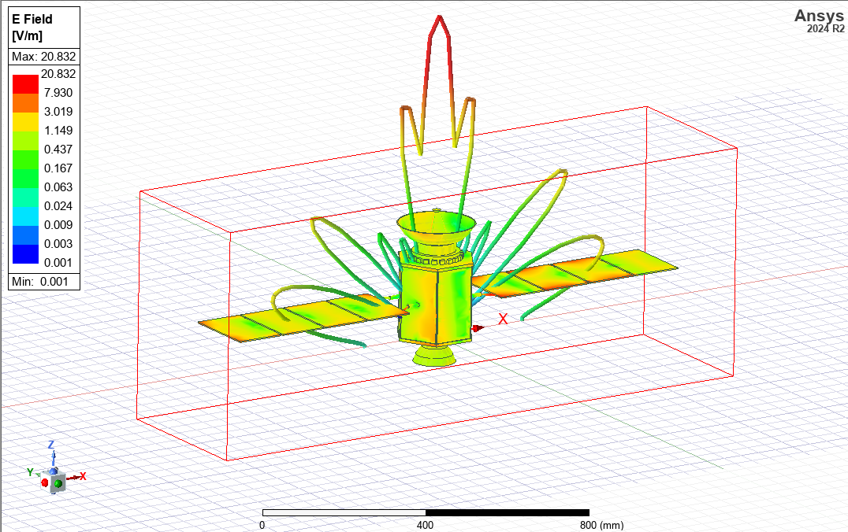
Рисунок 11 - Диаграмма рассеяния ЭПР в вертикальной плоскости на 3Д модели

Анализ диаграмм позволяет оценить ракурсную зависимость ЭПР спутника, выявить углы минимальной и максимальной радиолокационной заметности, а также сравнить вклад различных конструктивных элементов (панели солнечных батарей, антенны, корпус) в суммарное рассеяние.
Ansys-файл в формате .aedtz, а также README.md с дублирующим содержанием отчёта размещены в репозитории:

https://github.com/scaringeboosalis-eng/satellite-rcs-hfss-var006

